ที่ มท ๐๘2๐.3/ว
ถึง สำนักงานส่งเสริมการปกครองท้องถิ่นจังหวัด ทุกจังหวัด

ตามที่ กรมส่งเสริมการปกครองท้องถิ่นได้มีหนังสือ ที่ มท 0820.3/ว 2053 ลงวันที่
16 กันยายน 2564 ขอให้จังหวัดแจ้งองค์กรปกครองส่วนท้องถิ่นบันทึกข้อมูลผลการดำเนินการแก้ไขปัญหาผักตบชวาและวัชพืชในระบบสารสนเทศด้านการจัดการขยะมูลฝอยขององค์กรปกครองส่วนท้องถิ่น
“DLA Waste” ภายในทุกวันที่ 23 ของเดือน โดยให้สำนักงานส่งเสริมการปกครองท้องถิ่นจังหวัดยืนยัน
ความถูกต้องของข้อมูลดังกล่าว พร้อมทั้งกำกับดูแลและเร่งรัดการบันทึกข้อมูลผลการดำเนินการแก้ไข
ปัญหาผักตบชวาให้ถูกต้องเป็นปัจจุบันทุกรอบการรายงาน ประกอบกับตัวชี้วัดในแบบประเมินประสิทธิภาพขององค์กรปกครองส่วนท้องถิ่น (LPA) ด้านที่ 4 การบริการสาธารณะ ได้กำหนดเกณฑ์การประเมิน เรื่อง
การกำจัดผักตบชวาและวัชพืชในแหล่งน้ำสาธารณะ โดยใช้หลักฐานประกอบการประเมินเป็นข้อมูล
การดำเนินการกำจัดผักตบชวาในระบบสารสนเทศดังกล่าวด้วย นั้น
กรมส่งเสริมการปกครองท้องถิ่นพิจารณาแล้วเห็นว่า เพื่อให้การรายงานผลการดำเนินการแก้ไขปัญหาผักตบชวาและวัชพืชในแหล่งน้ำสาธารณะเป็นไปอย่างต่อเนื่อง ถูกต้อง และครบถ้วน และเพื่อเป็นการสนับสนุนองค์กรปกครองส่วนท้องถิ่นให้ดำเนินการตามตัวชี้วัดดังกล่าวอย่างมีประสิทธิภาพ จึงขอความร่วมมือสำนักงานส่งเสริมการปกครองท้องถิ่นจังหวัดดำเนินการ ดังนี้
1. แจ้งองค์กรปกครองส่วนท้องถิ่นในพื้นที่ดำเนินการบันทึกข้อมูลผลการดำเนินการแก้ไขปัญหาผักตบชวา ประจำปีงบประมาณ 2567 ในระบบสารสนเทศฯ ให้ครบถ้วน ถูกต้อง และเป็นปัจจุบัน
โดยขอให้ดำเนินการให้แล้วเสร็จ ภายในวันที่ 23 พฤษภาคม 2567
2. ให้สำนักงานส่งเสริมการปกครองท้องถิ่นจังหวัดตรวจสอบบัญชีสรุปแบบรายงาน
การติดตามบันทึกข้อมูลการดำเนินการแก้ไขปัญหาผักตบชวา ประจำปีงบประมาณ 2567 และกำกับดูแล
และเร่งรัดการบันทึกข้อมูลผลการดำเนินการแก้ไขปัญหาผักตบชวาให้ถูกต้องเป็นปัจจุบันทุกรอบการรายงานสำหรับการยืนยันข้อมูลเดือนตุลาคม 2566 – เมษายน 2567 ให้สำนักงานส่งเสริมการปกครองท้องถิ่นจังหวัด
เข้ายืนยันความถูกต้องของข้อมูลในระบบสารสนเทศฯ ให้แล้วเสร็จ ภายในวันที่ 27 พฤษภาคม 2567 รายละเอียดปรากฏตามสิ่งที่ส่งมาด้วย
ทั้งนี้ กรมส่งเสริมการปกครองท้องถิ่นจะเข้าตรวจสอบและติดตามผลการรายงานข้อมูล
ในระบบสารสนเทศฯ ในวันที่ 28 พฤษภาคม 2567 และประมวลผลนำเรียนผู้บริหารกรมส่งเสริม
การปกครองท้องถิ่นทราบถึงผลการดำเนินการในเรื่องนี้ต่อไป

กรมส่งเสริมการปกครองท้องถิ่น
พฤษภาคม 2567

กองสิ่งแวดล้อมท้องถิ่น
ผอ.สสส......................................
หน.ฝ..........................................
พิมพ์/ทาน..................................
กลุ่มงานทรัพยากรธรรมชาติ
พีรวิทย์ ผอ.กง.ทช. ...............................
จริดา หน.ฝ./จนท. ................................

โทร. ๐๒ 2๔๑ ๙๐๐๐ ต่อ ๒๑๑3
ผู้ประสานงาน นางสาวจริดา จิตราวัฒน์
QR Code
ตามหนังสือกรมส่งเสริมการปกครองท้องถิ่น ด่วนที่สุด ที่ มท 0820.3/ว................
ลงวันที่............พฤษภาคม 2567

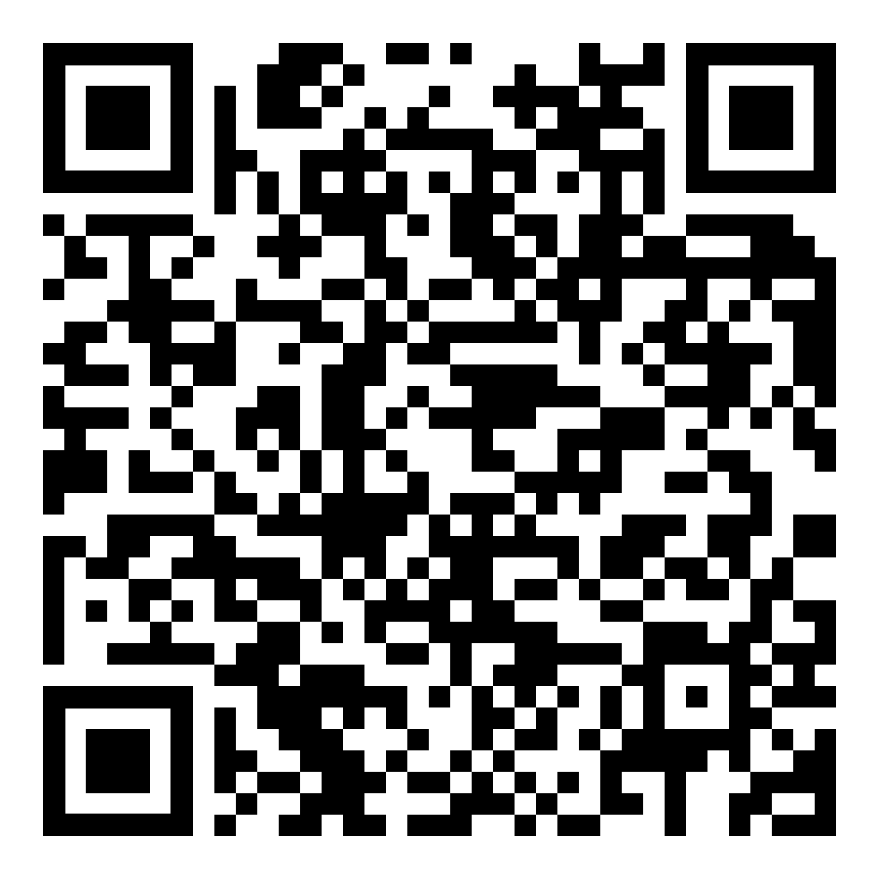

บัญชีสรุปแบบรายงาน
การติดตามบันทึกข้อมูลการดำเนินการแก้ไขปัญหาผักตบชวา ประจำปีงบประมาณ 2567

